МУНИЦИПАЛЬНОЕ АВТОНОМНОЕ ОБРАЗОВАТЕЛЬНОЕ УЧРЕЖДЕНИЕ ДОПОЛНИТЕЛЬНОГО ОБРАЗОВАНИЯ № 24
«ДЕТСКАЯ ХУДОЖЕСТВЕННАЯ ШКОЛА»

«Хотят ли русские войны?»
Методическая разработка - тематического классного часа
Срок реализации: в течение года
(возраст детей 6- 7 лет)

Разработчик:
Журкина Ольга Викторовна,
педагог дополнительного
образования

г. Артемовский
2024 г.
Пояснительная записка
Для возрождения новой России должно быть воспитано поколение с устойчивыми чертами гражданина и патриота. Бесспорно, что воспитание гражданско-патриотических чувств необходимо начинать с дошкольного возраста. Именно в этом возрасте начинают закладываться основы гражданских качеств, формируются представления о человеке в обществе и высока восприимчивость к слову и действиям. В младшем дошкольном возрасте дети очень любознательны, отзывчивы, восприимчивы, они искренне сопереживают. Именно в этот период происходит формирование духовно-нравственной основы ребенка, а так же эмоций, чувств, мышления, ребенок осознает себя в окружающем мире.
Под патриотическим воспитанием обычно понимают взаимодействие взрослых и детей в совместной деятельности и общении.
Главной целью воспитания патриотизма у детей младшего дошкольного возраста должно стать формирование у них потребности совершать добрые дела, поступки, развитие таких качеств, как сострадание, находчивость, сочувствие.
Тематическое мероприятие проводится вместе с родителями. Педагог и родители должны растить чувство патриотизма в детях и укреплять его с каждым годом. На простых примерах уважения к истории родного края, его ценностям, связанным с историей Великой Отечественной войны, показать детям патриотизм их земляков, их самоотверженность в героическом труде. Показать мастерство, отвагу в годы войны.
Цель: Сохранение исторической памяти, традиций и преемственности поколений через художественное слово, музыку средствами искусства. Помочь обучающимся эмоционально воспринимать значение и содержание событий Великой Отечественной войны.
Задачи:
- Способствовать воспитанию у каждого ребенка любви к Родине.
- Воспитывать уважение и чувство благодарности ко всем, кто защищает и защищал Родину, воинам Российской Армии, ветеранам. Вызывать желание быть похожими на них.
- Знакомить обучающихся детей с известными историческими фактами этого периода, через судьбы людей нашего города. Знакомить с памятниками нашего города.
- Формировать у детей, уважения к героическому прошлому нашей Родины, учить ценить мир.
- Способствовать развитию речи ребенка, через выразительное чтение стихотворений.
- Развивать творческие способности, через коллективную деятельность. Создавать плакат к 9 Мая путем комбинации предметов различной формы.
Форма проведения: Классный час
Методы работы:
- Беседы о Великой Отечественной войне.
- Выставка книг о войне.
- Рассматривание репродукций картин: А. Дейнека «Оборона Севастополя», К.И. Рудаков Мать «Блокада». 1942 г., С. Боим «Ладога – дорога жизни». 1949 г., Н. Цуцин «Блокадный Ленинград»
- Разучивание стихотворений о войне дома «Подарок бабушке», «Вставай», «Салют» Елена Благинина, «Нет войне».
- Рекомендуемые фильмы о войне для просмотра с родителями дома: «Летят журавли», 1957 год, режиссер Михаил Калатодов; «Молодая гвардия», 1948 год, режиссер Сергей Герасимов; «А зори здесь тихие..», 1972 год, режиссер Станислав Ростоцкий; «Аты – баты шли солдаты..», 1977 год, режиссер Леонид Быков; «В бой идут одни «старики», 1973 год, режиссер Леонид Быков; «Отец солдата», 1973 год, режиссерРезо Чхеидзе; «Они сражались за Родину», 1975 год, режиссер Сергей Бондарчук; «Судьба человека», 1975 год, режиссер Сергей Бондарчук; «Иваново детство», 1962 год, режиссер Андрей Тарковский; «Иди и смотри», 1985 год, режиссер Элен Климов.
- Игра «Кто самый внимательный», Игра «Скажи, какой»
- Слайды о Вов
- Слушание военных песен на стихи: «Священная война» слова Л. Кумача, «Журавли» слова Р. Гамзатова, «День Победы», слова В. Харитонова, «Катюша» слова М. Исаковского
Ожидаемые результаты
- Повышение нравственного уровня обучающихся детей.
- Расширение кругозора детей, их интереса к истории страны и малой Родины.
- Культура общения через музыкальное, поэтическое и изобразительное искусство.
- Чувство гордости, благородные стремления, уважения к ветеранам Великой Отечественной войны и труда, к пожилым людям, гордость за защитников Отечества.
- Укрепление заинтересованности родителей в сотрудничестве с дополнительным образованием по вопросам нравственного – патриотического воспитания.
- Создание плаката к 9 Мая для украшения класса.

Срок реализации: в течение года.
Возраст детей: 6-7 лет.

Ход мероприятия

Дети и взрослые заходят в класс и садятся на стульчики.
Педагог: Сегодня, ребята, у нас пройдет классный час на тему: «Хотят ли русские войны?». Наш классный час мы проведем вместе с родителями.
Педагог: ведет рассказ о прошлом.
- Все дальше в прошлое уходят годы Великой Отечественной войны. Но подвиг советских людей вставших с оружием в руках на защиту Отечества будет жить в памяти народа. Идут навстречу ветераны, и невольно замедляешь шаг.
Слайды [1], [2]
1 ребенок.
«День Победы –
Как он был от нас далек -
Как в костре потухшем
Таял уголек
Были версты,
Обгорелые в пыли –
Этот день мы приближали,
Как могли».
Педагог: О ком эти строчки?
Дети: Ответы детей (о ветеранах)
Педагог:
- Слезы гордости набегают на глаза. Это о них поется в песне. Это они, не щадя своих жизней, приближали победный май.
Слайд [3]
В 82 раз будет отмечать наш народ светлый и скорбный праздник – День Победы.
Началась война в 1941 году. Гитлеровская Германия без объявления войны напала на Советский Союз.
22 июня 1941 года газета «Егоршинский рабочий» вышла с мирным материалом. Не ведали ни наборщики, ни печатники, ни редактор, подписавший газету накануне вечером, что фашистские снаряды уже падали на советскую землю.
Но радио опередило газету. На шахте им. Кирова состоялся митинг, где многие сразу же после митинга подали заявление с просьбой зачислить их в действующие части Красной Армии.
Григорий Петрович Никонов сразу провожал трех своих сыновей, напутствовал их:
- Я наказываю вам, мои сыны, героически защищать нашу социалистическую Родину, сурово покарать непрошеных гостей.
Звучит песня. «Священная война»
«Вставай страна огромная,
Вставай на смертный бой.
С фашистской силой темною
С проклятою ордой.
Припев:
Пусть ярость благородная
Вскипает как волна
Идет война народная
Священная война».
Педагог:
Страна поднялась. Встали все, кто мог держать оружие в руках, кто мог защищать Родину.
Шла война с фашистами, и твои прадеды и прабабушки сражались на фронтах, трудились на фабриках, на заводах, колхозных полях.
Слайды [4], [5], [6], [7], [8], [9], [10]
И кроме всего, люди старались приблизить победу над фашизмом взносами личных сбережений.
Например, шахтеры бросили клич: «Построим самолет «С. М. Киров».
Общее собрание машиностроительного завода постановили: «Собрать средства для создания мото-пулеметной колонны им. Николая Щорса и всех бойцов колонны полностью одеть в теплые вещи».
Артемовцы по инициативе рабочих железнодорожного узла собрали средства на создание военно-санитарного поезда и танка «Александр Пархоменко». Санитарами поезда добровольно уехали многие артемовские девушки.
А твои прабабушка и прадедушка были примерно такие же, как ты сейчас, но и они помогали старшим как могли.
Слайды [11], [12]
Стихотворение «Вставай!» Елена Благинина
2 ребенок.
Наш отец давно в походе –
Третий год как на войне.
Наша мама на заводе,
А кому с братишкой,
Мне!
Ты вставай, вставай, вставай,
Не тянись и не зевай!
Я с тобой отлично слажу:
Мигом печку растоплю,
И белье твое поглажу,
И болтушкой накормлю.
3 ребенок.
Ты вставай, вставай, вставай,
Шире глазки открывай!
Утро нынче голубое,
Желтых листьев полон сад.
Будем мы гулять с тобою
Два и три часа подряд.
4 ребенок.
Ты вставай, вставай, вставай,
Вот штанишки надевай!
А польется дождик частый,
Притащу тебя домой,
Синеглазый и вихрастый,
Дорогой братишка мой!
Ты вставай, вставай, вставай,
Обниму тебя давай.
5 ребенок.
«Подарок бабушке» Елена Благинина
Бабушке Варварушке
Я связала варежки.
Думала – подумала,
Ей дарить раздумала.
Отошлю на фронт бойцу,
Вдруг достанутся отцу!
Будет рад и он, и я,
И Варварушка моя!
Ну, а если не отцу,
Так другому храбрецу.
Будет рад и он, и я,
И Варварушка моя!
Педагог: Во многих домах готовили посылки с одинаковым адресом: «Бойцу действующей армии».
В деревне Луговой организовали сбор теплых вещей фронтовикам Клавдией Шабуниной и Ольгой Черепановой. Когда кошева была наполнена посылками, девушки отправились в путь на старенькой лошадке. Лошадь с трудом дошла до деревни Родники и слегла. Пришлось выпрячь ее. Холод пробирал до костей. Началась пурга. Тогда подружки взялись за оглобли сами. Стало темнеть, дороги не было видно. Девчата без отдыха тянули сани. Только через 9 часов добрались до райкома комсомола. Там дежурила уборщица. Обогрелись, обсохли. Наутро подарки были уже в поезде, шли на фронт. В тот раз их было отправлено 2 вагона – 2640 штук, а всего за время войны – более 10 000 посылок с продуктами и вещами.
Педагог:
Не забудется память о трудовых подвигах советских людей. Вчерашние школьники осаждали военкоматы, просились на фронт, скрывая свой настоящий возраст. И уходили, чтобы не вернуться.
Слайд [13]
Василий Свалов прославил наш город ратным подвигом. Он был смелым летчиком и героически погиб при освобождении Донбасса 22 июня 1943 года на станции Кутеповка, повторив подвиг капитана Гастелло, горящим самолетом врезался в скопище вражеской техники. Он был лучшим учеником школы № 56.
Слайд [14]
Уже после войны в Артемовский пришел орден Отечественной войны 1 степени на имя Марии Афанасьевны Крутихиной. И город узнал о подвиге этой скромной пожилой женщины, бывшей связистки 17-й гвардейской артиллерийской бригады.
Вражеские снаряды нарушили телефонную связь. И ей было приказано восстановить повреждение. Под сильным артиллерийским огнем она нашла обрыв. Начала соединять линию. В это время услышала сильный взрыв. Теряя сознание, она крепко сжала концы проводов зубами. Связь начала действовать. Так с проводом во рту и нашли ее санитары…
Слайд [15]
В 1943 г. минометная бригада нашего земляка генерала Л. А. Колотилова, преследуя противника, подошла к Днепру. Фашисты были уверены, что советские войска остановятся. Но, смелость, находчивость наших войск помогли внезапно совершить переход через реку Днепр. Было использовано все, на чем можно плавать: доски, лодки, бревна. Среди героев Днепра была отважная бригада Леонида Алексеевича Колотилова. Ему присвоено звание Героя Советского Союза.
Слайд [16]
Педагог:
- Как вы считаете, какими были наши солдаты, которые защищали Родину?
Дети: Сильными, смелыми, отважными, бесстрашными.
Педагог: Сейчас мы поиграем в игру «Скажи, какой солдат?»
Педагог: Ребята, солдат, какой?
Дети: Смелый, храбрый, бесстрашный, отважный, мужественный.
Педагог: Подвиг, какой совершил на войне?
Дети. Геройский.
Педагог: Ветеран, какой?
Дети: Мужественный, отважный, бесстрашный.
Педагог: Победа, какая пришла?
Дети: Долгожданная, радостная, выстраданная.
Педагог:
Течет река времени. Исчезли пепелища сожженных городов. Выросли новые поколения. И когда народ нашей Родины разгромил фашистскую Германию, артемовцы законно гордились тем, что в огнях победного салюта была искорка, внесенная их героическим трудом и ратными подвигами их земляков.
«Салют», которое написала Елена Благинина
6 ребенок.
Гулко ахнули вдали
Мирные зенитки,
И рванулись из земли
Золотые нитки.
7 ребенок.
Полетели, потекли
Сбоку, сзади, рядом,
Сухо щелкнув, расцвели
Поднебесным садом.
8 ребенок
Осыпаются цветы,
Падают на крышу…
Папа, милый, это ты,
Голос твой я слышу!
Слайд [17]
Педагог: Только сильные, умелые, ловкие воины могли победить в этой войне. Вот мы сейчас и проверим вас.
Игра. «Кто самый внимательный»
Педагог: Сейчас каждый, найдет себе пару и встанет в колонну друг за другом.
Педагог поочередно поднимает флажок, а дети выполняют движения.
На фразы:
«Флаг зеленый подниму –
Всех потопать попрошу» (Все идут и маршируют как солдаты)

«Желтый флаг я подниму–
Всех похлопать попрошу» (Все идут и хлопают в ладоши).

«Синий – будем мы молчать» (Все идут, маршируя молча)

«Красный – все «Ура!» кричать» (Все идут, «Ура» кричат)
Молодцы ребята!
Педагог:
Не все солдаты вернулись домой. Многие погибли, защищая землю от врагов. Народ не забывает своих героев. О них поют песни, им посвящают стихи. В их честь поставили много памятников.

В память о Великой Отечественной войне 9 мая 1970 года на улице Ленина открыт памятник – монумент. На массивном постаменте, облицованном мрамором, установлена стела с фигурами солдата с автоматом и шахтера с отбойным молотком.
Слайд [18]
9 мая в основание памятника заложена священная земля городов – героев Москвы, Ленинграда, Одессы, Севастополя, Волгограда, Брестской крепости, Киева, Керчи, Тулы. Память об артемовцах увековечена обелисками в селах Покровском, Большое Трифоново, Мостовском, Антоново, Бичур, в поселке Буланаш, Сосновом Бору, в локомотивном депо Егоршино. Мемориальные доски открыты в местах рождения артемовцев Героев Советского Союза, погибших в огне войны.

Педагог: Ребята, наш классный час имеет название: «Хотят ли русские войны?» Сейчас, я прочитаю вам стихотворение, которое написал поэт Евгений Евтушенко «Хотят ли русские войны?»

«Хотят ли русские войны?
Спросите вы у тишины
Над ширью пашен и полей.
И у берез и тополей.
Спросите вы у тех солдат,
Что под березами лежат,
И вам ответят их сыны,
Хотят ли русские войны.
Не только за свою страну
Солдаты гибли в ту войну,
А чтобы люди всей земли
Спокойно видеть сны могли…
Да, мы умеем воевать,
Но не хотим, чтобы опять
Солдаты падали в бою
На землю грустную свою.
Спросите вы у матерей,
Спросите у жены своей.
И вы тогда понять должны,
Хотят ли русские войны?»

Педагог: Ребята, хотят ли русские войны?
Дети: ответы детей.
Педагог:
Почтим память тех, кто отстоял мир, ценой жизни.
Дети и взрослые встают. Минута молчания.
МИНУТА МОЛЧАНИЯ

Пока земля осколки в себе носит,
Пока снаряды поднимаем мы,
Пока поднять всех безымянных просят,
Мы не забудем страшной той войны.

Педагог: А сейчас мы с вами вместе прочтем стихотворение «Нет - Войне», которое выучили на уроке.

«НЕТ – ВОЙНЕ»
Мы скажем снова
«Нет» - войне.
И повторим мы это слово
Пусть мирно будет на земле,
Пусть будет мир – всему основой!

Педагог:
Сейчас, когда ты прочел это стихотворение, посиди и помолчи немножко, поразмысли о том, как живешь ты, и как жили дети – в те грозные дни. И когда придет весна, нарви полевых цветов и попроси маму или папу отвести тебя на могилу Неизвестного солдата или на любую братскую могилу. Там ты поклонись низко и положи свои цветы – памятку на могилу тех, кто вернул тебе беспечальное детство. И тебе станет очень хорошо на душе.

Педагог: Ребята, память народная живет вечно о страшной той войне! Пусть мирно будет на земле! Мы за мир!
- Я предлагаю создать коллективно плакат к 9 Мая.
Дети садятся за столы и выполняют работу.
Материалы и инструменты: круглый плакат 1/1 м. с изображением земного шара и надписи День Победы! шаблоны детских ладошек для вырезания, бумага пастельного цвета для ладошек, заготовки цветов различной формы и величины, георгиевские ленточки из бумаги, простой карандаш, ножницы, клей карандаш.
Практическая работа.
- Берем шаблон ладошки и бумагу.
- Обводим простым карандашом и вырезаем.
- Берем георгиевскую ленточку и складываем бантиком, склеиваем
- Наклеиваем ленточку на ладошку.
- Берем 2 заготовки цветов различной формы и величины, склеиваем.
- На плакат, по краю наклеиваем свою ладошку и цветок.
Готовый плакат готов. Молодцы ребята!

Приложение 1
Список используемой литературы:

А. И. Брылин П. Т. Коверда. «ГОРОДА НАШЕГО КРАЯ». АРТЕМОВСКИЙ. Свердловск. Средне – Уральское книжное изд-во, 1983 г. с. 85

Благинина, Симонов, Кардашева «Стихи о войне» (стихотворение) Благининой «Вставай». Москва. Издательство Стрекоза, 2017 г. Школьная программа, с. 53

Благинина, Симонов, Кардашева «Стихи о войне» (стихотворение) Благининой «Подарок». Москва. Издательство Стрекоза, 2017 г. Школьная программа, с. 54

Е. Благинина «Почему ты шинель бережешь?» [Текст] /Е. Благининой/ М. Детская литература, 1980 г. с.14

Е. Благинина «Клятва бойца» (стихотворение) Е. Благининой «Салют». Москва. Издательство Детская литература, 1976 г. с. 28

Евгений Евтушенко «Стихи и песни 1941-1945» (стихотворение) «Хотят ли русские войны?..» Москва. Издательство ЭКСМО, 2015 г. с. 434-435

Н. И. Созонов. ПЕСЕННИК. Любимые мелодии. Йошкар-Ола. Издательство Марийского полиграфкомбината, 2004 г. [Текст] «Священная война» слова Лебедева – Кумача. С. 58

Н. И. Созонов. ПЕСЕННИК. Любимые мелодии. Йошкар – Ола. Издательство Марийского полиграфкомбината, 2004 г. «День Победы» слова В. Харитонова. С. 100

Н. И. Созонов. ПЕСЕННИК. Любимые мелодии. Йошкар – Ола. Издательство Марийского полиграфкомбината, 2004 г. [Текст] «Журавли» слова Р. Гамзатова с. 107

Н. И. Созонов. ПЕСЕННИК. Любимые мелодии. Йошкар – Ола. Издательство Марийского полиграфкомбината, 2004 г. [Текст] «Катюша» слова М. Исаковского с. 66

П. Коверда,А. Брылин «Наш город АРТЕМОВСКИЙ». Средне – Уральское книжное издательство. Свердловск. 1966 г.с. 53-57

Приложение 2

Репродукции картин о войне

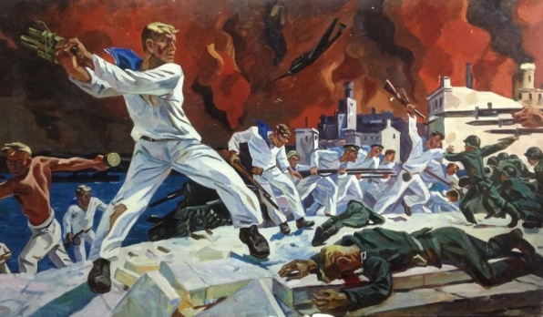

А. Дейнека «Оборона Севастополя»

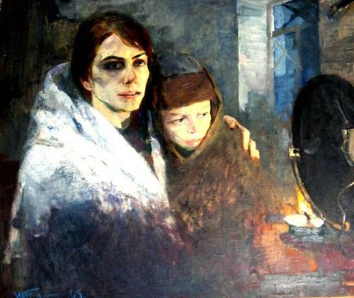
К.И. Рудаков К.И. Мать «Блокада». 1942 г.

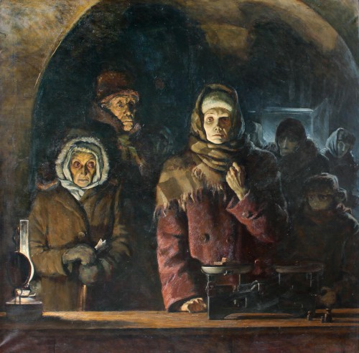
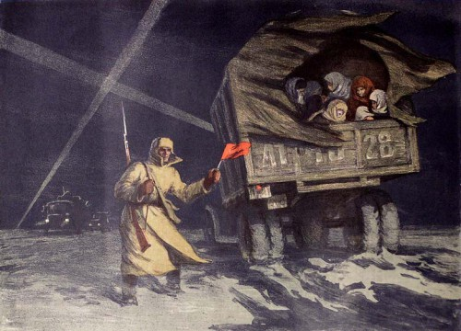Н. Цуцин «Блокадный Ленинград».

С. Боим «Ладога – дорога жизни». 1949 г

Приложение 3
Выставка книг о войне
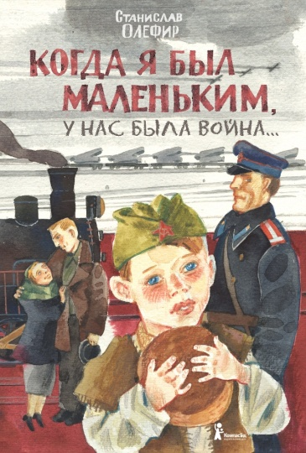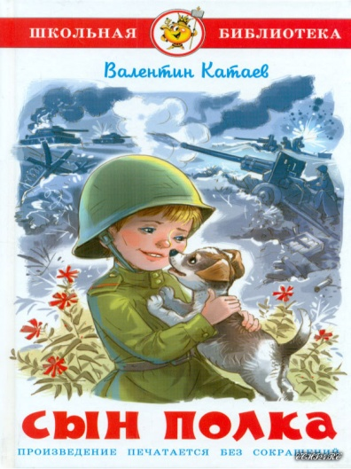

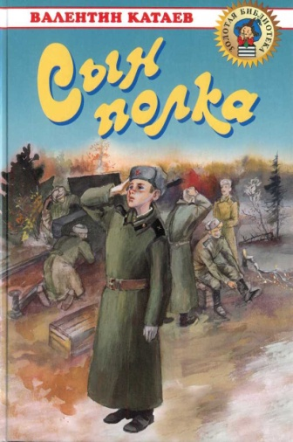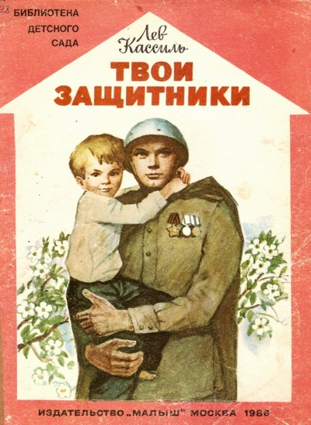

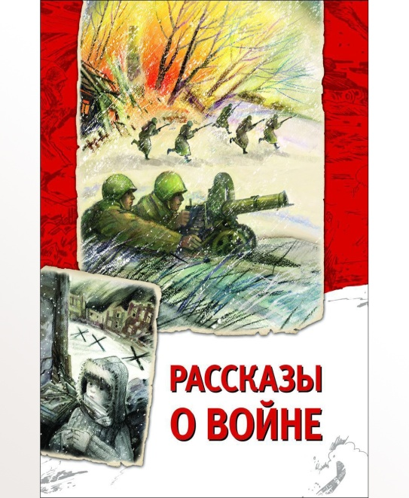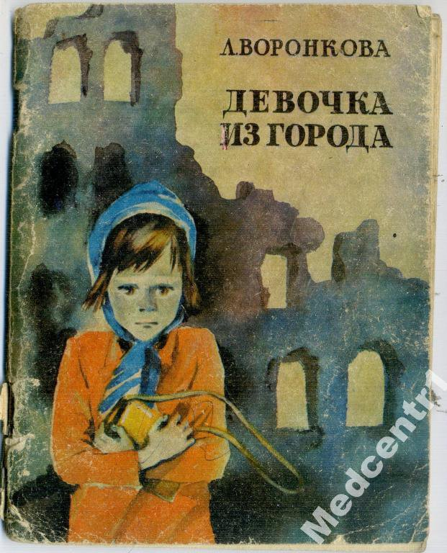

Приложение 4
Фильмы о войне

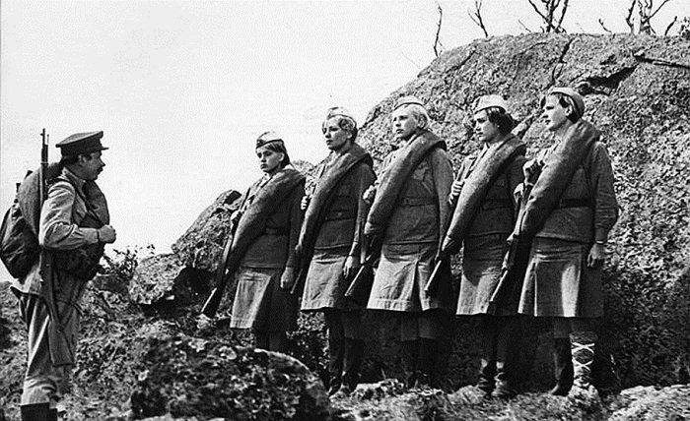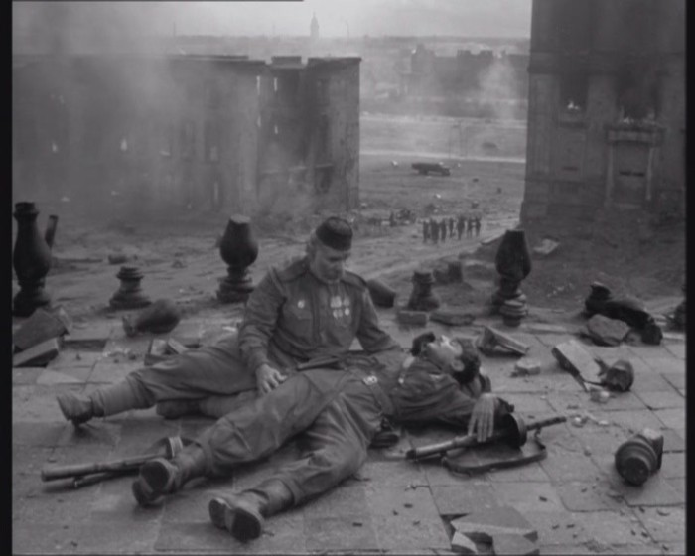

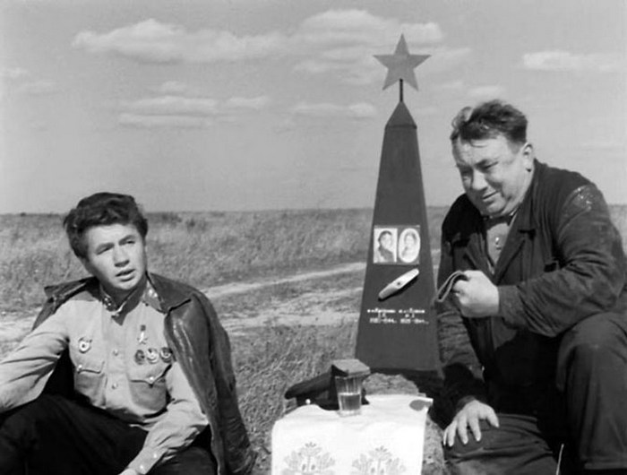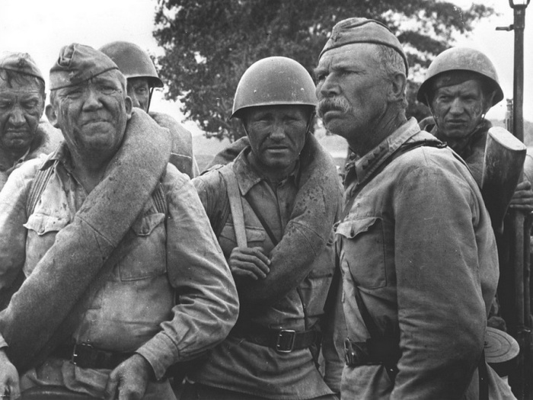

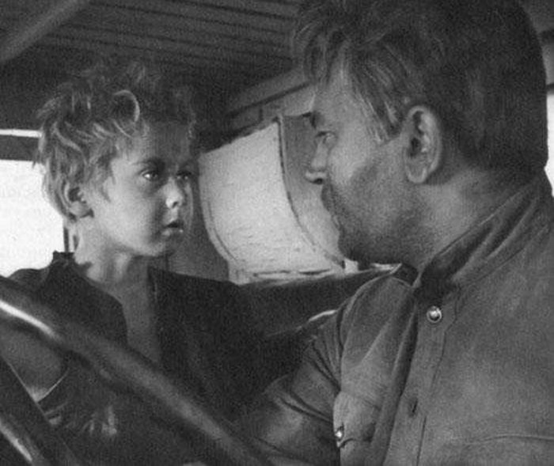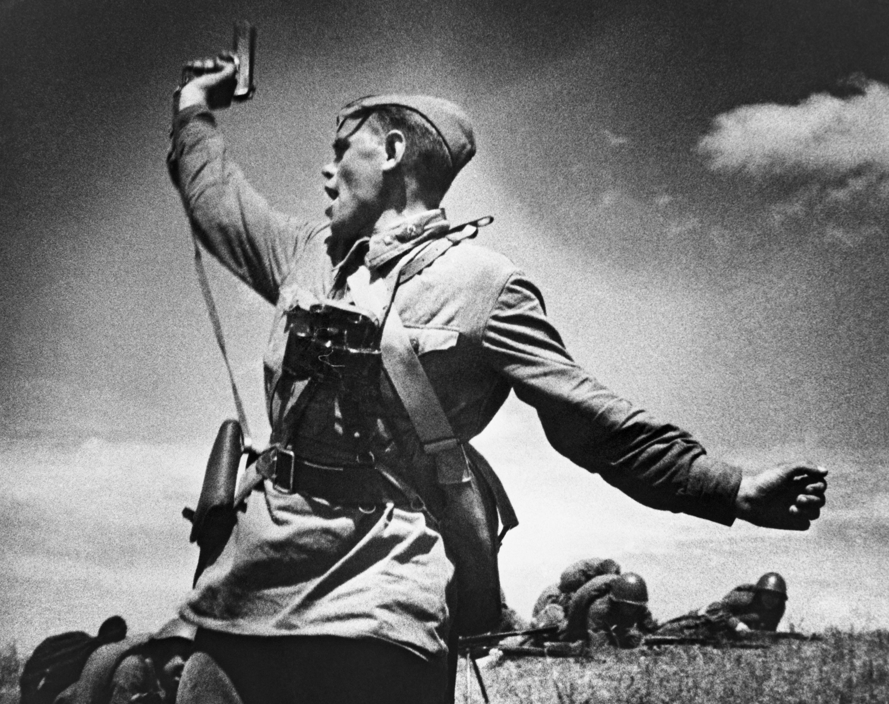

Приложение 5
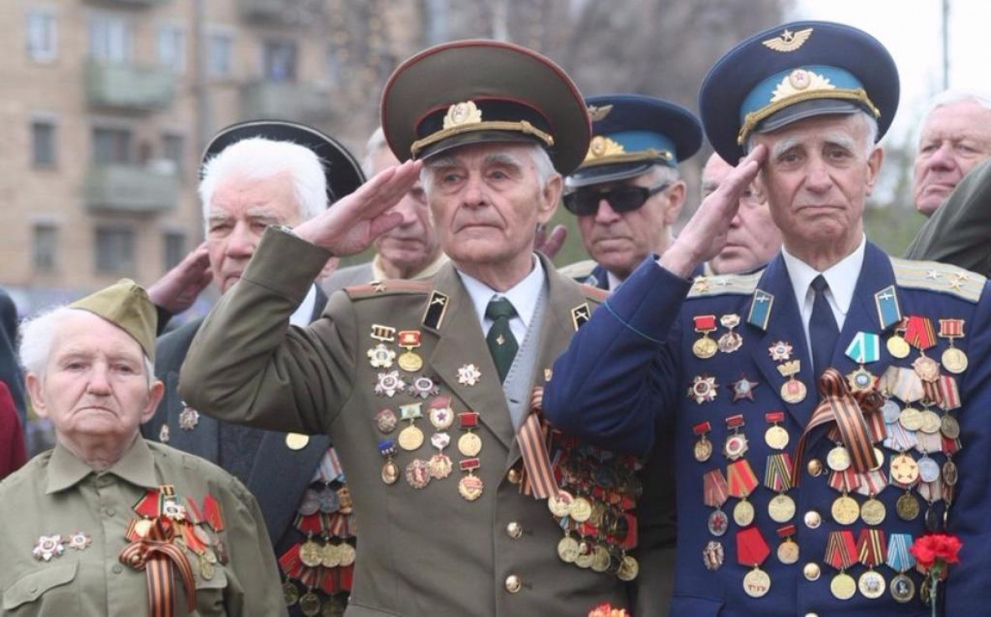
Слайд [1]
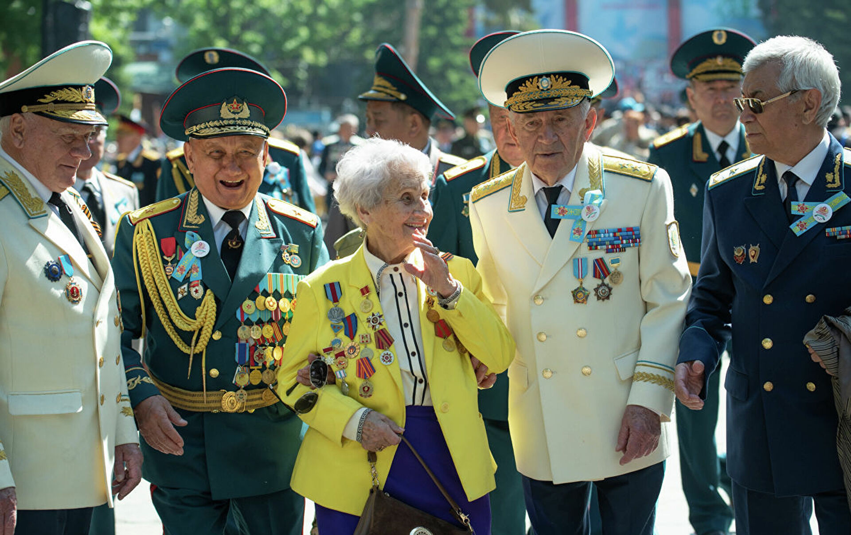
Слайд [2]
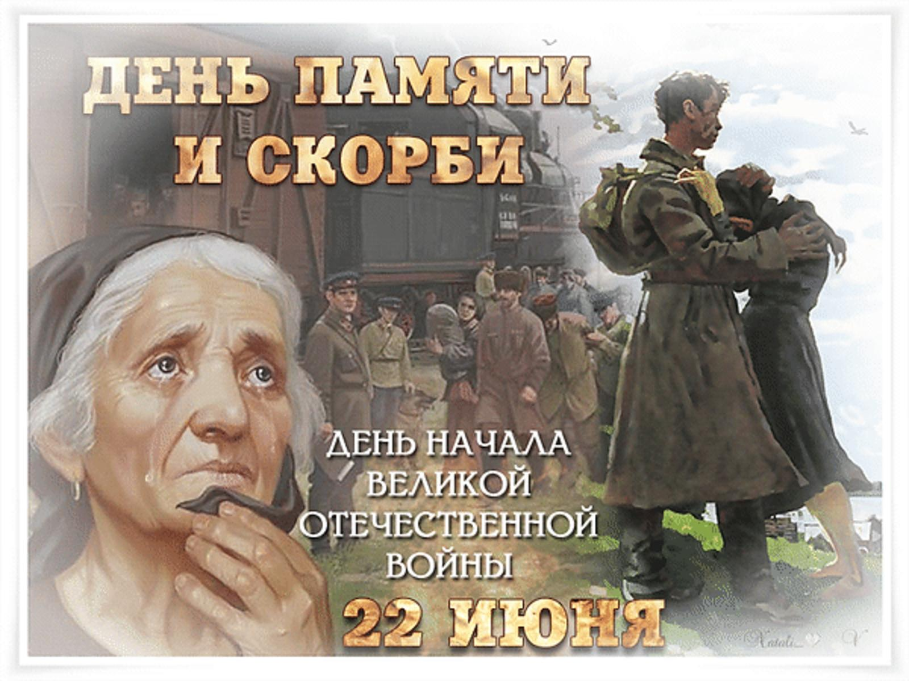
Слайд[3]
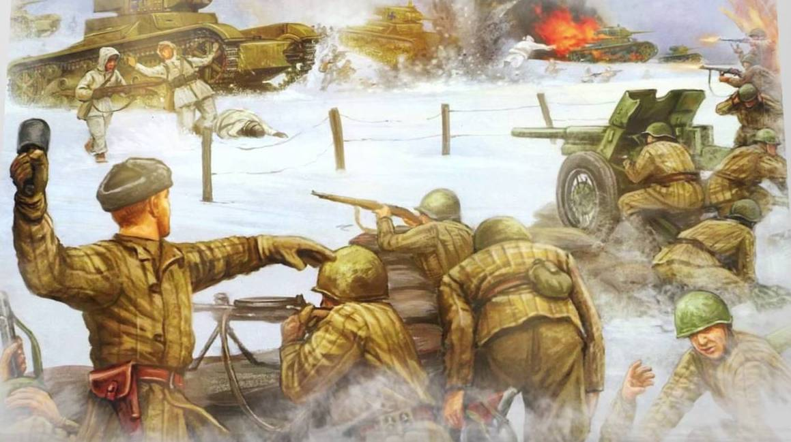

Слайд [4]

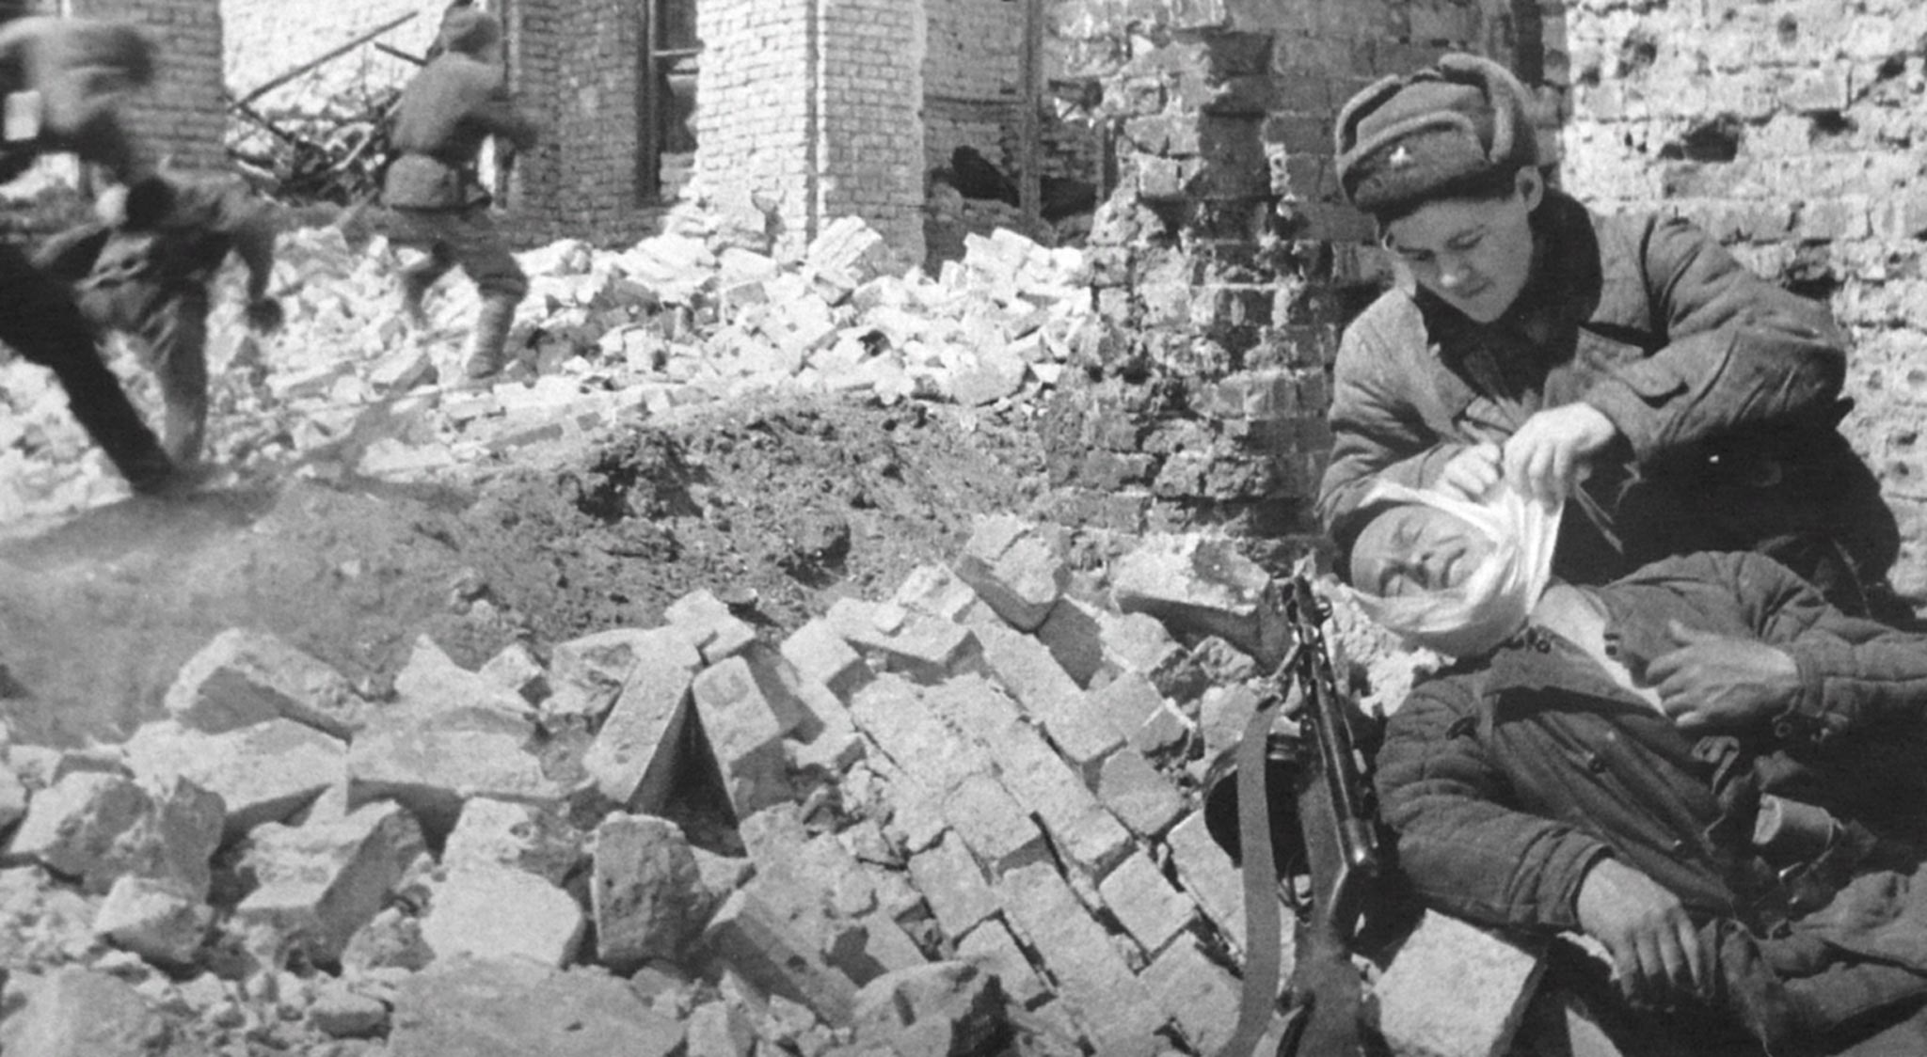

Слайд [5]
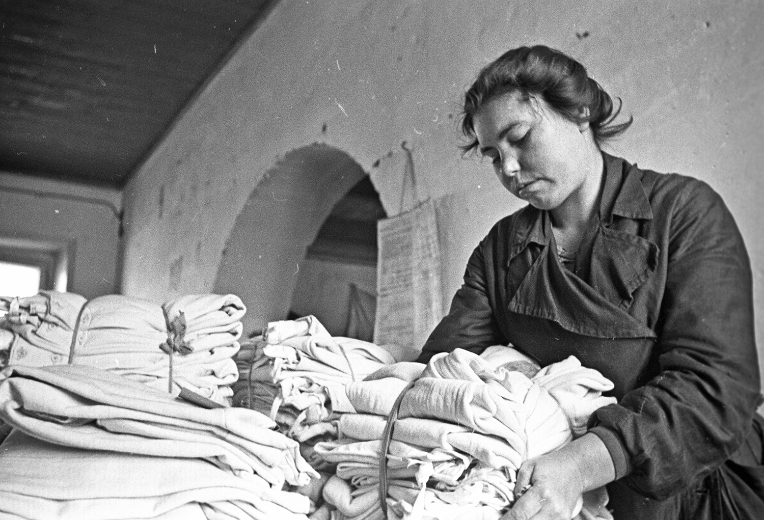
Слайд [6]
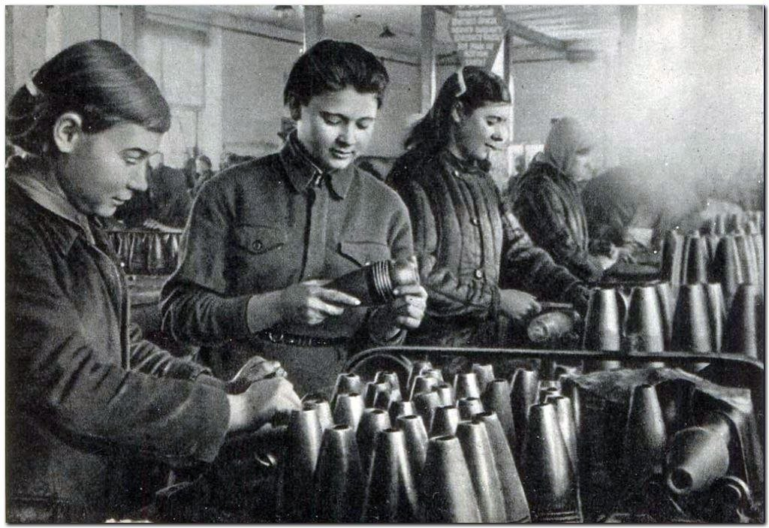
Слайд [7] 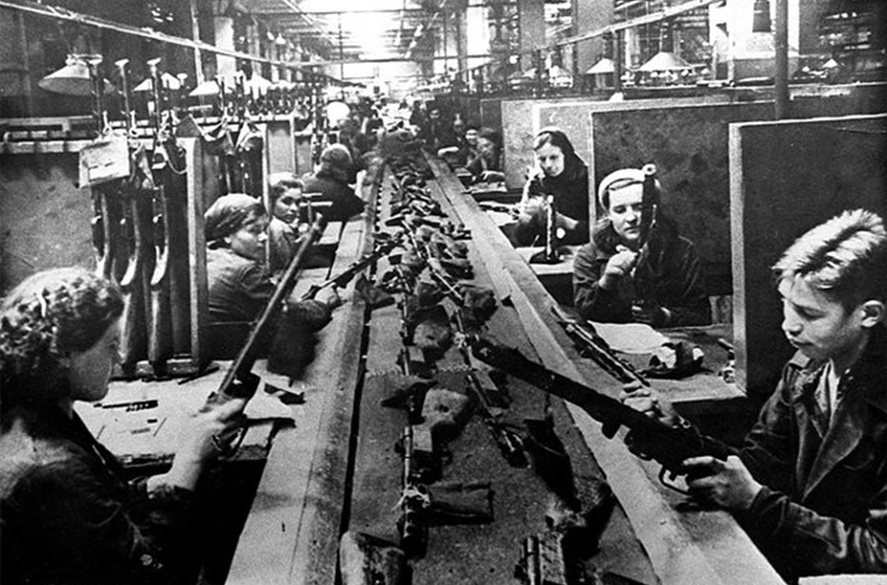
Слайд [8]
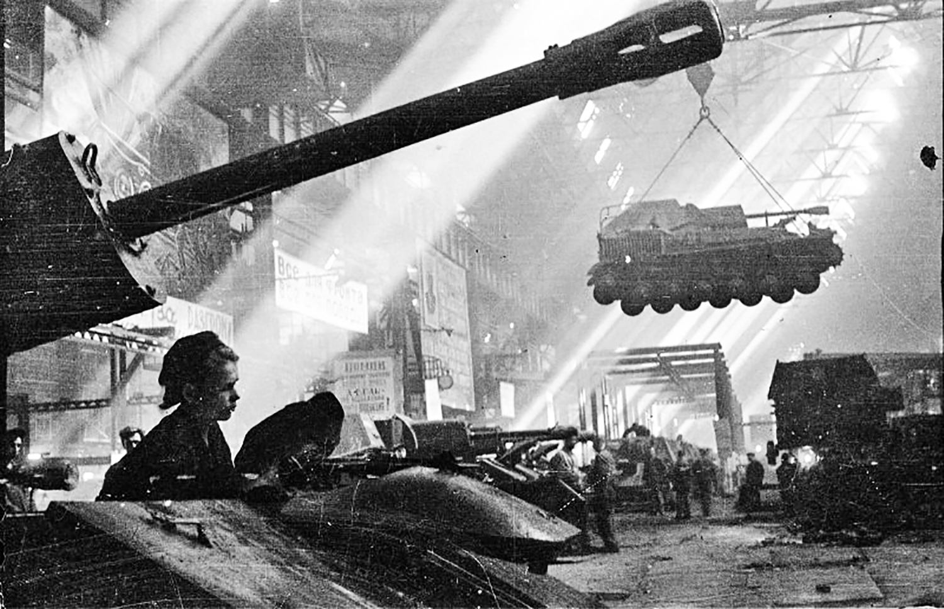

Слайд [9]
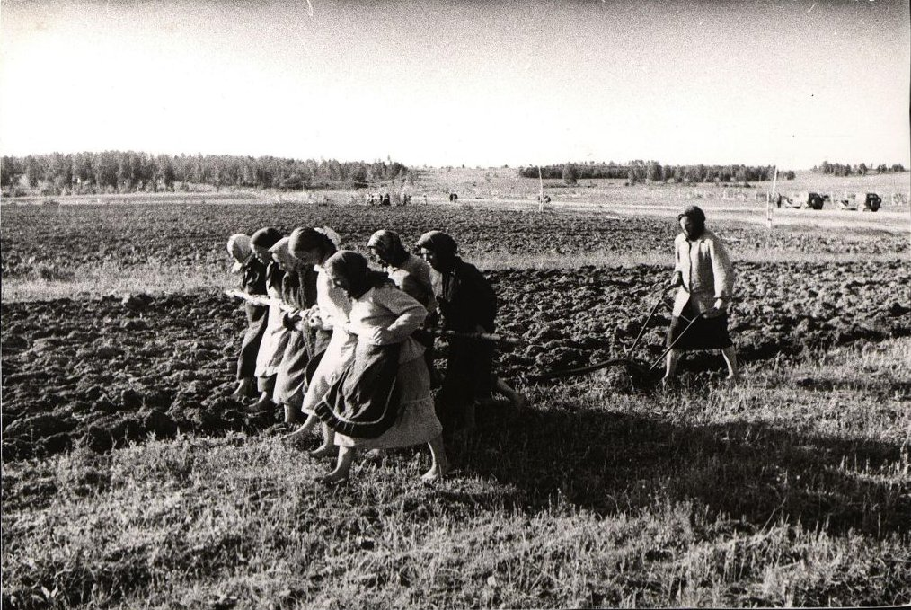

Слайд [10]

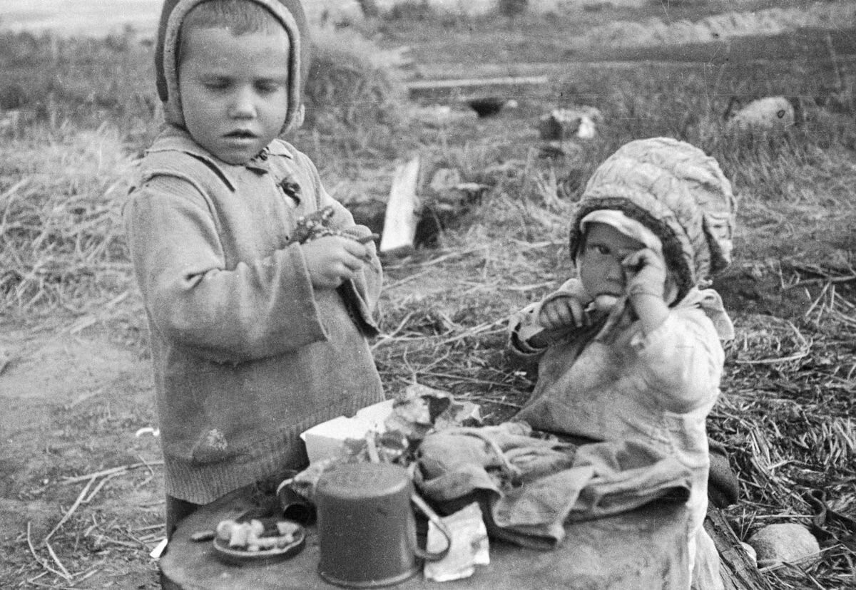
Слайд [11]
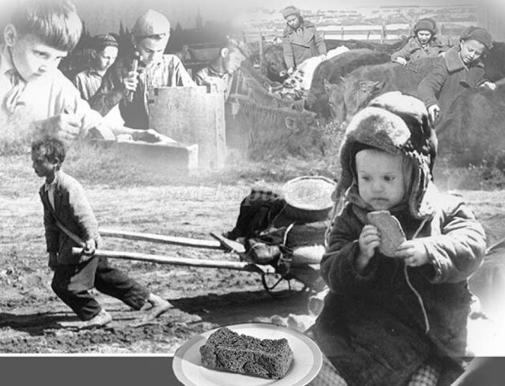
Слайд [12]
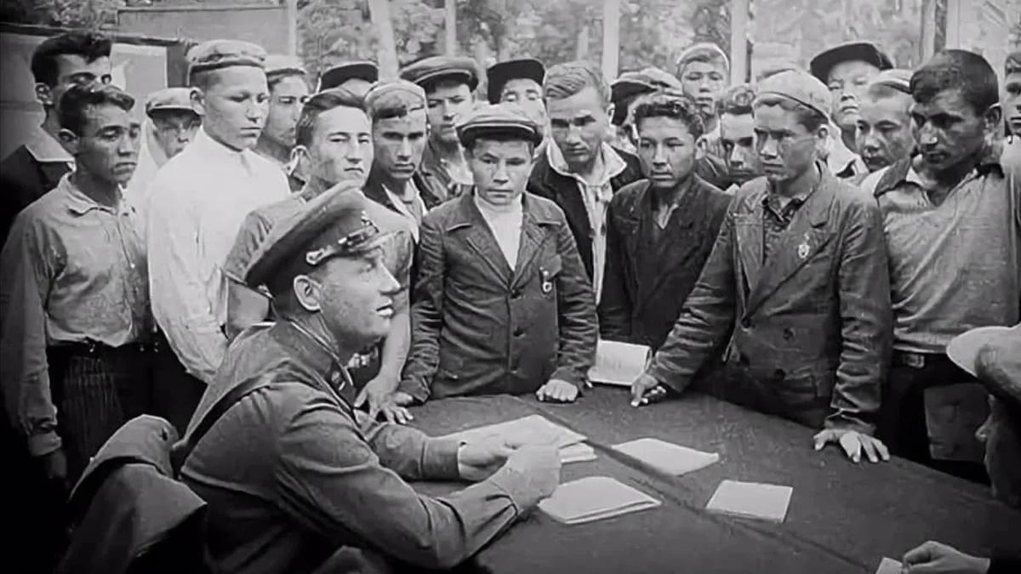
Слайд [13]
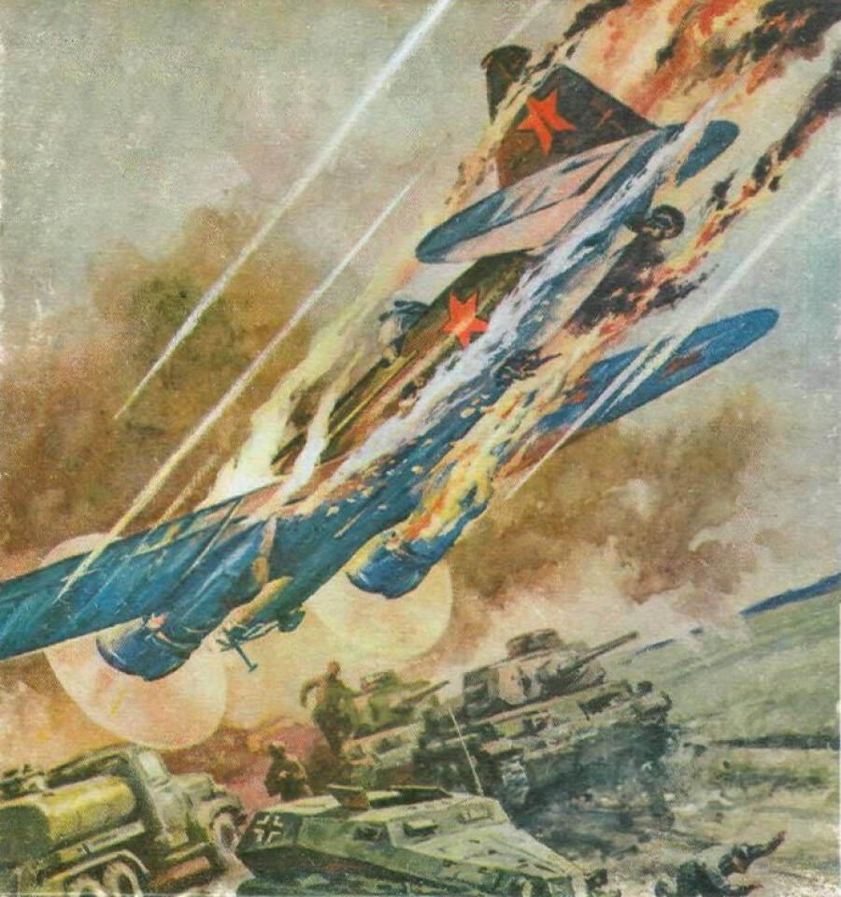
Слайд [14]
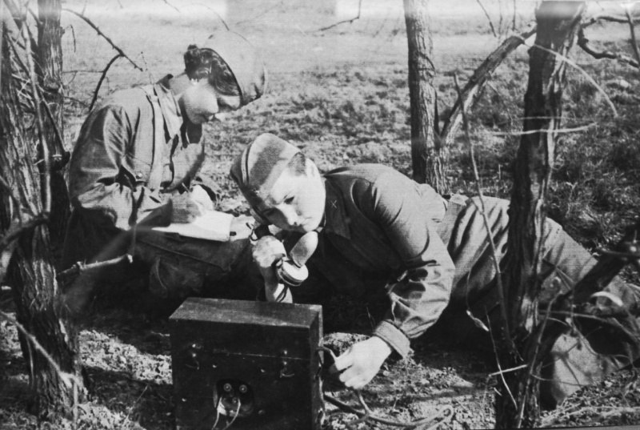
Слайд [15]

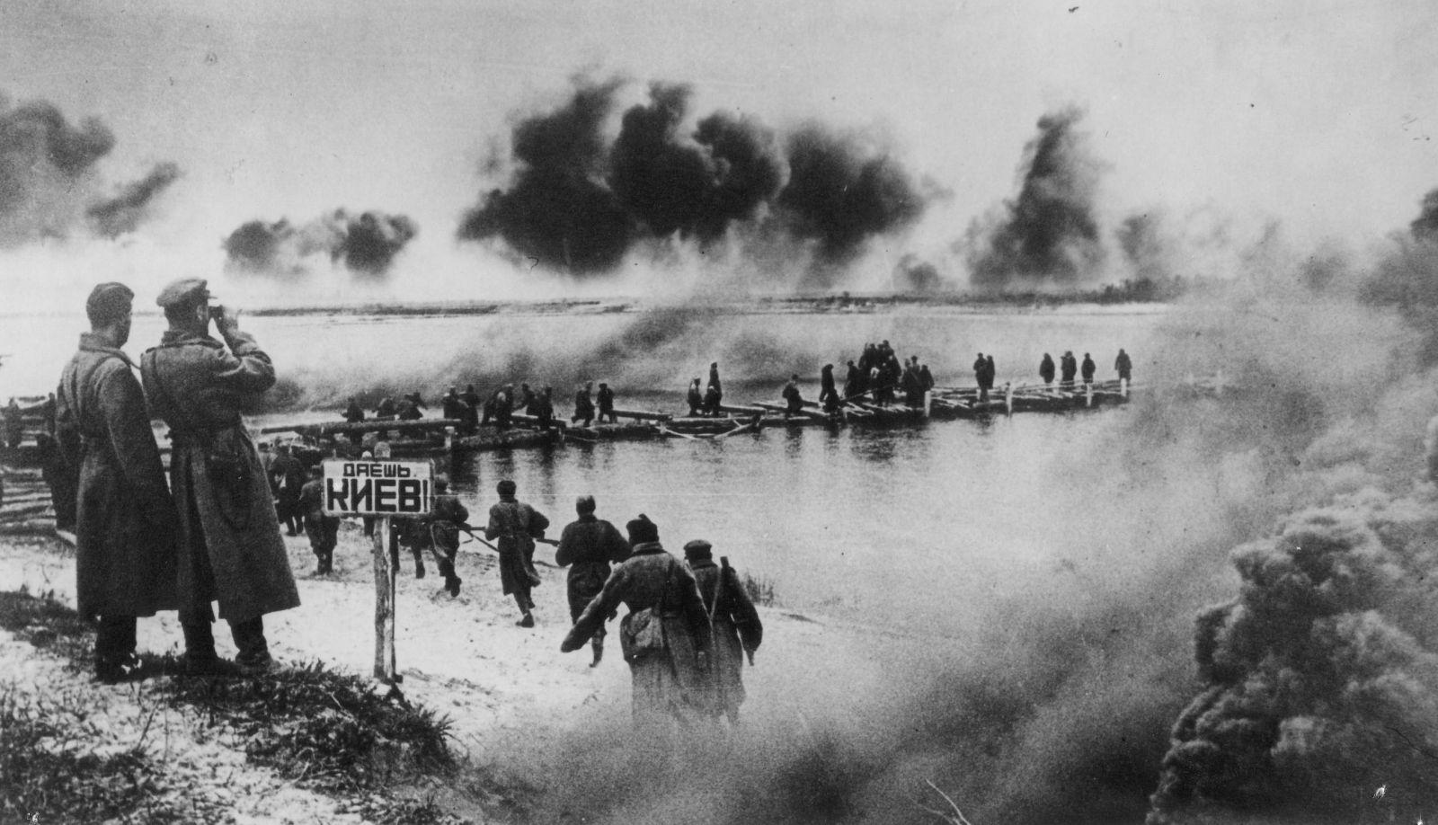
Слайд [16]
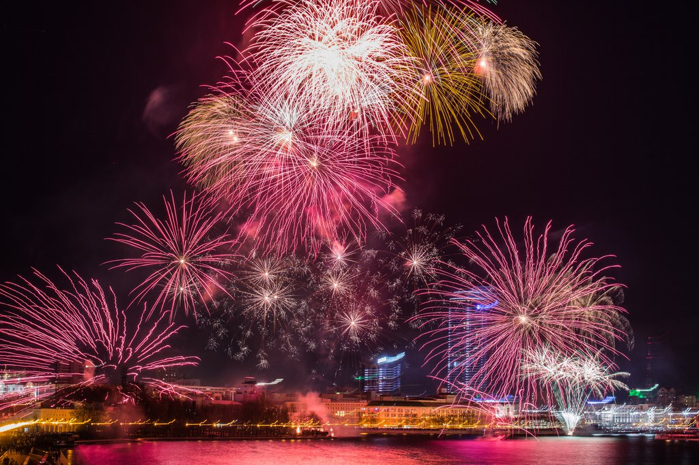
Слайд [17]
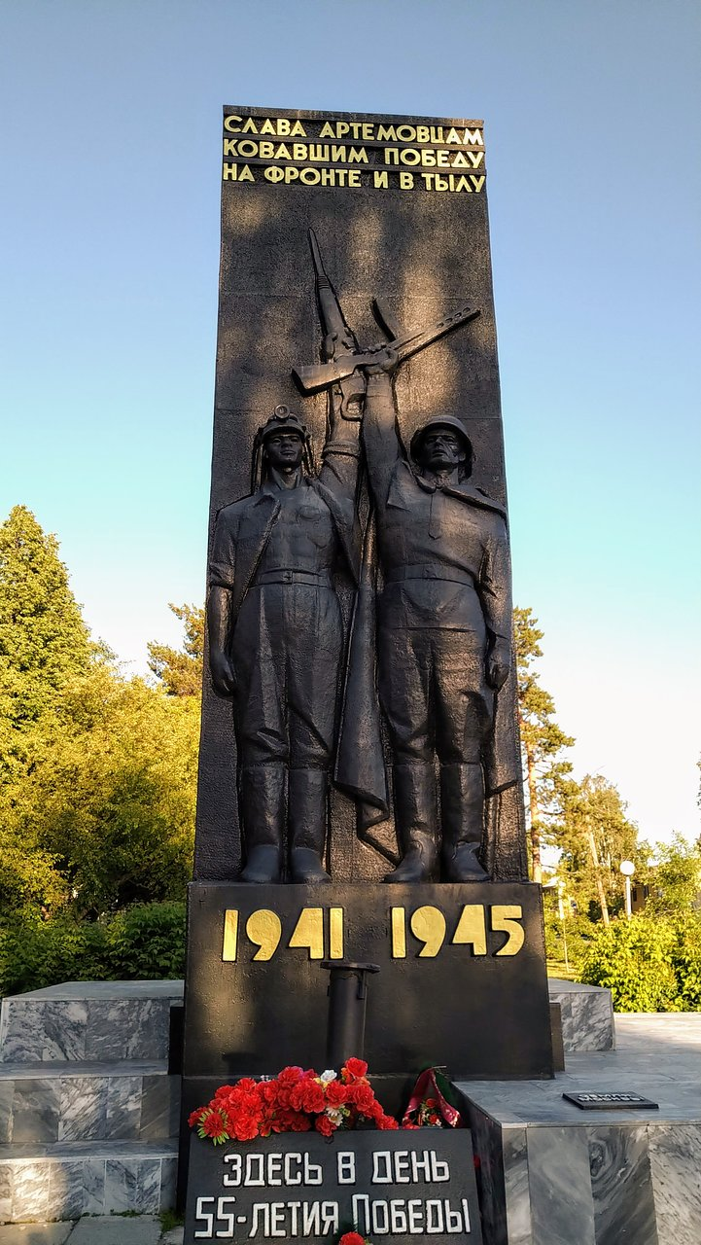
Слайд [18]

Приложение 6
Фото с мероприятия
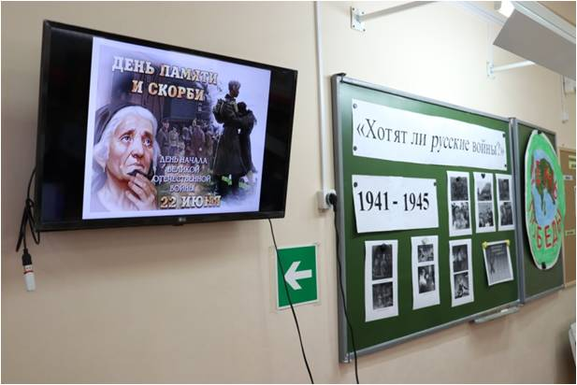
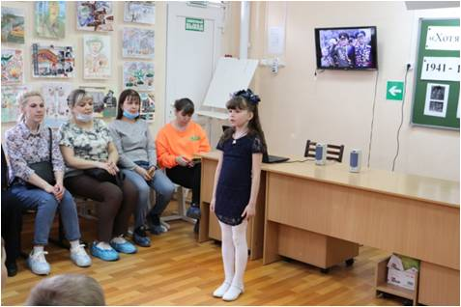
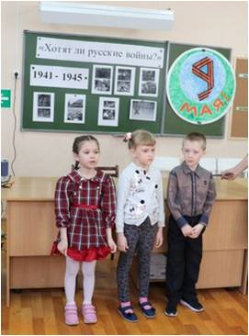
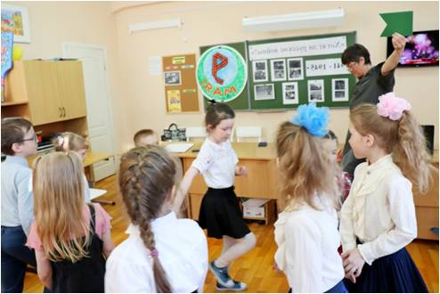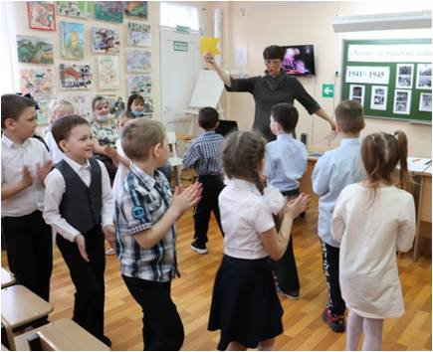
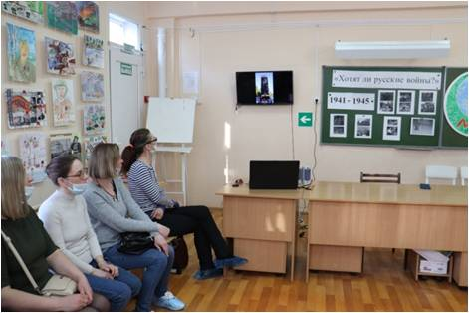
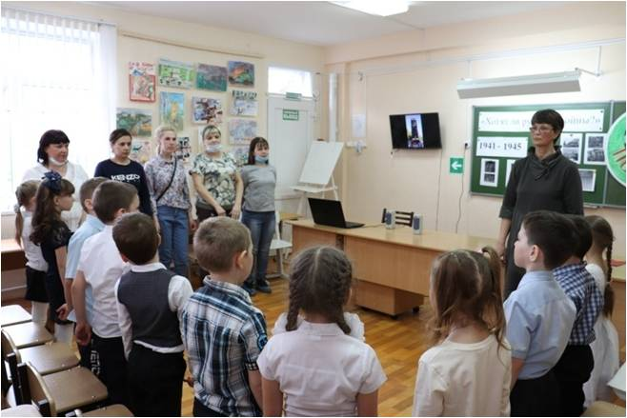
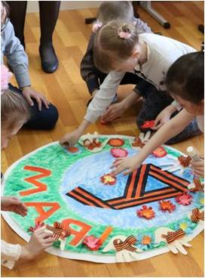
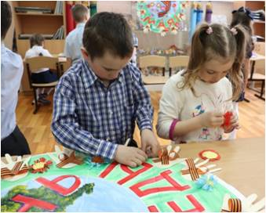
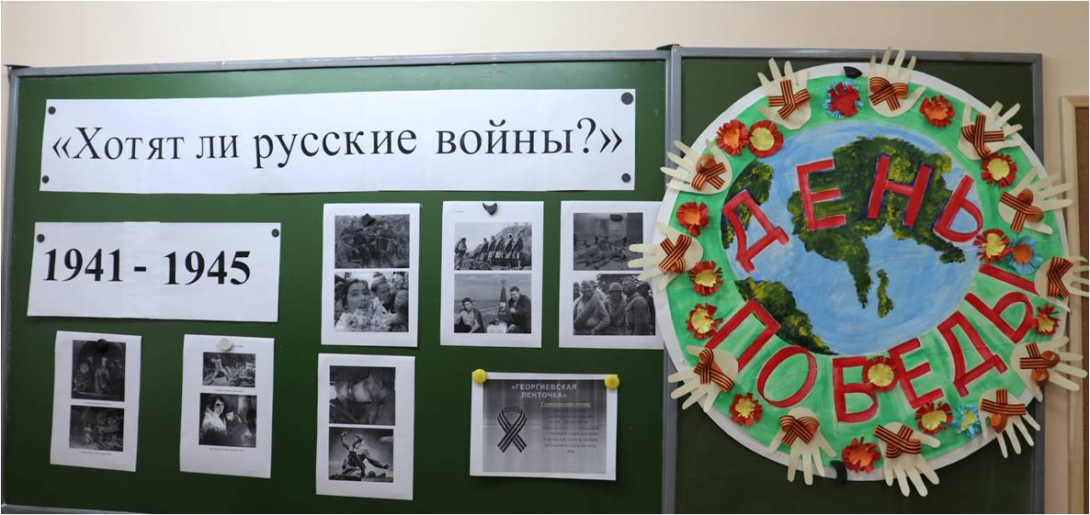

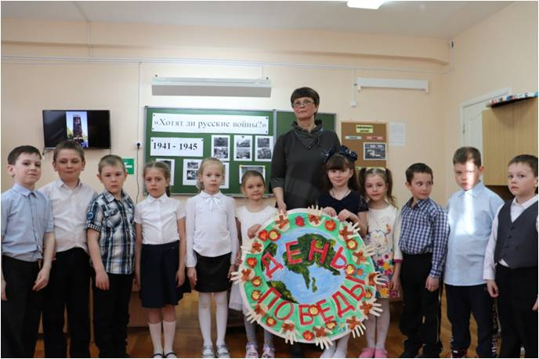
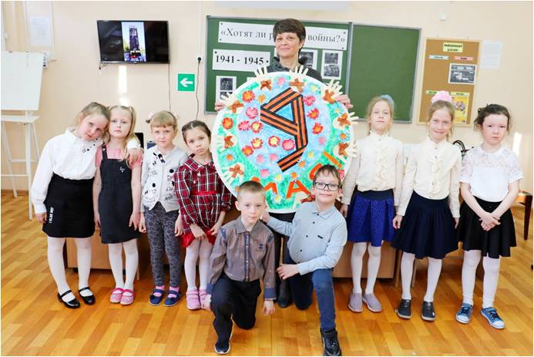

Приложение 7
Игра «Кто самый внимательный»
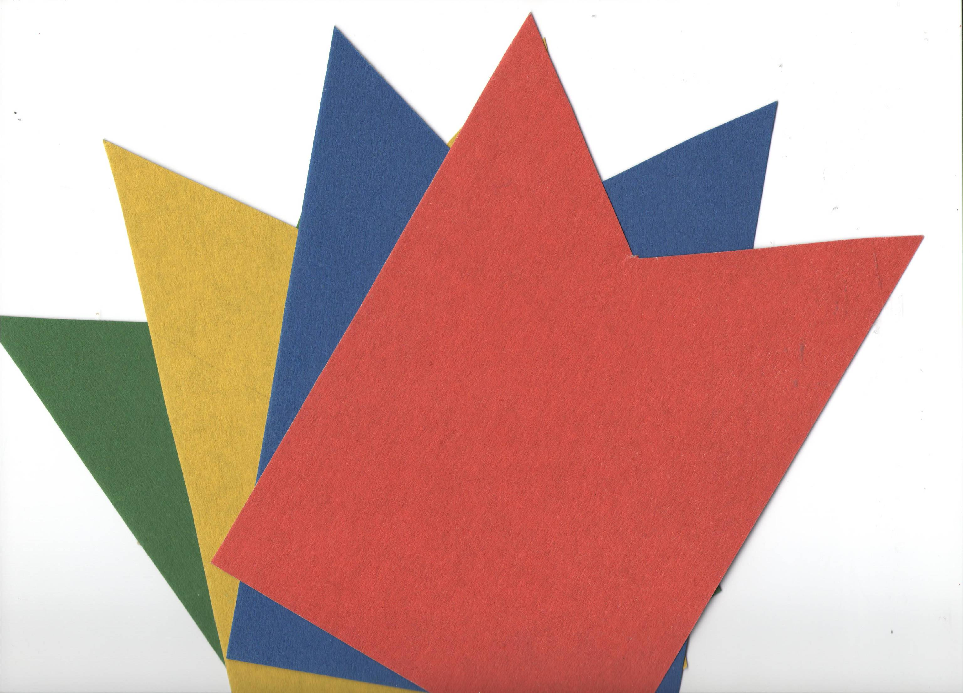
Цель: Развивать внимание у детей.
Задачи: Воспитывать организованность и внимание через игру.
Ход игры:
Педагог предлагает детям найти пару и встать в колонну друг за другом. Затем поочередно поднимает флажок, а дети выполняют движения.
На фразы:
«Флаг зеленый подниму –
Всех потопать попрошу» (Все идут и маршируют как солдаты)
«Желтый флаг я подниму –
Всех похлопать попрошу» (Все идут и хлопают в ладоши)
«Синий - будем мы молчать» (Все идут, маршируя молча)
«Красный – все «Ура! Кричать» (Все идут, «Ура» кричат)

Игра «Скажи, какой?
Цель: Учить подбирать слова для героев, ветеранов ВО войны.
Задачи: Формировать у детей уважение и чувство благодарности ко всем, кто защищал Родину, воинам Российской Армии, ветеранам. Способствовать развитию речи ребенка.
Ход игры:
Педагог: спрашивает у детей: «Ребята, солдат, какой?
Дети: ответы детей (смелый, храбрый, отважный, бесстрашный, мужественный)
Педагог: Подвиг, какой совершил на войне?
Дети: ответы детей (геройский)
Педагог: Ветеран, какой?
Дети: ответы детей (мужественный, отважный, бесстрашный)
Педагог: Победа, какая пришла?
Дети: ответы детей (долгожданная, радостная, выстраданная)

Приложение 8

